**Бөгетсай мектеп-гимназиясы бойынша**

**«Адал Ұрпақ» ерікті мектеп клубының жоспарына сай атқарылған жұмыстар туралы ақпарат**

Бөгетсай мектеп-гимназиясында «Адал Ұрпақ» ерікті мектеп клубының жоспарына сай ақпан айының 14 күні бастауыш кластар арасында «Адалдылық – адамдықтың белгісі» атты театрлық қойылым ұйымдастырылып өтті. Аталған шараның басты мақсаты: балалар арасында ар-ұят, абырой, жауапкершілік, адалдылық, әділеттілік сияқты қасиеттерді насихаттау, театрлық қойылым арқылы ұғындыру. Шара барысында оқушылар «Мақта қыз бен мысық», «Ұр тоқпағым», «Алтын балта», «Ақымақ қасқыр» сияқты ертегілерін сахналай отырып тақырыпты толық ашты. Шара соңында оқушылар мектеп-гимназия директорының алғыс хаттарымен марапатталып, барлық қатысушыларға шағын сыйлықтар табыс етілді.

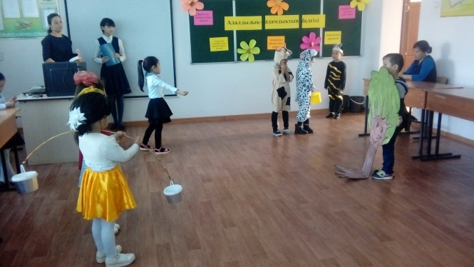 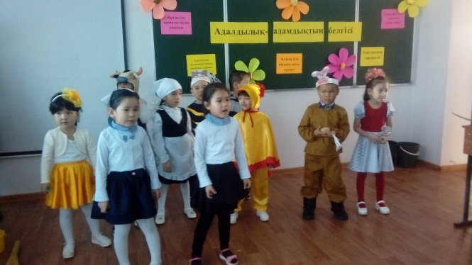

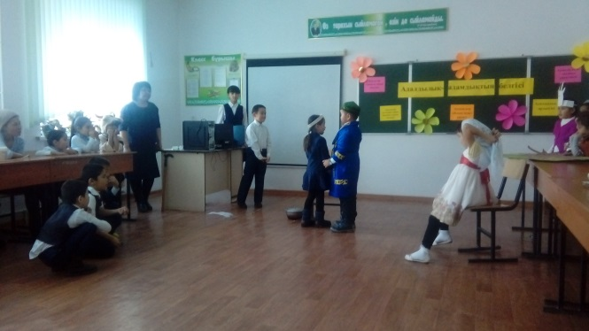 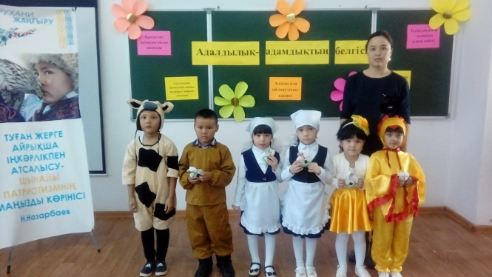

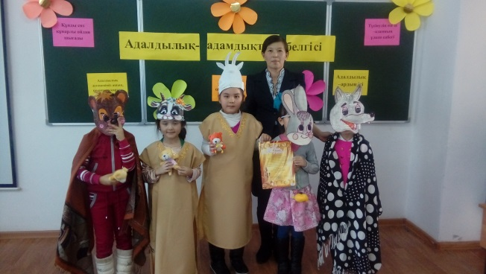 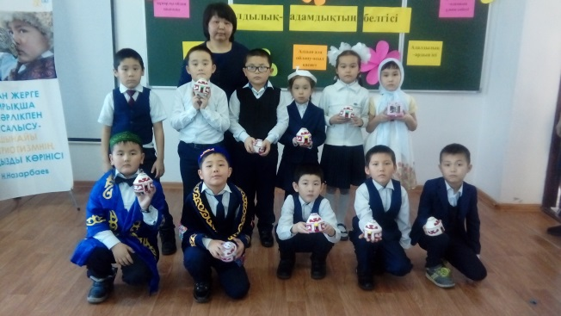

***Орындаған: ДТЖЖО Ергазина А.С.***